八年级数学上册
期末必考几何问题专题训练
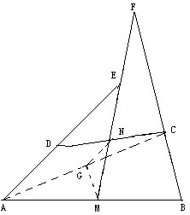
【一】已知：如图，在四边形ABCD中，AD＝BC，M、N分别是AB、CD的中点，AD、BC的延长线交MN于E、F．求证：∠DEN＝∠F．

如图连接AC并取其中点Q，连接QN和QM，
所以可得∠QMF=∠F，∠QNM=∠DEN和∠QMN=∠QNM，从而得出∠DEN＝∠F。

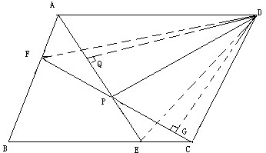
【二】平行四边形ABCD中，设E、F分别是BC、AB上的一点，AE与CF相交于P，且AE＝CF．求证：∠DPA＝∠DPC．

过D作AQ⊥AE ，AG⊥CF ，
由S∆ADE=□ABCD/2=S∆DFC,可得：
AE•PQ/2=AE•PQ/2,由AE=FC.
可得DQ=DG，
可得∠DPA＝∠DPC（角平分线逆定理）

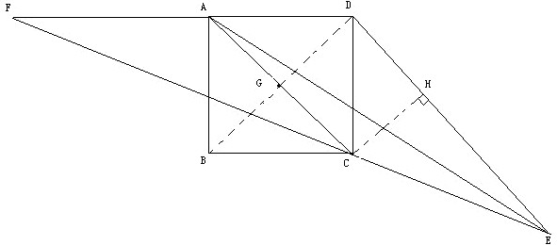
【三】如图，四边形ABCD为正方形，DE∥AC，且CE＝CA，直线EC交DA延长线于F．求证：AE＝AF．

连接BD作CH⊥DE，可得四边形CGDH是正方形。
由AC=CE=2GC=2CH，
可得∠CEH=30⁰，
所以∠CAE=∠CEA=∠AED=15⁰，
又∠FAE=90⁰+45⁰+15⁰=150⁰，
从而可知道∠F=15⁰，
从而得出AE=AF

【四】如图，分别以△ABC的AC和BC为一边，在△ABC的外侧作正方形ACDE和正方形CBFG，点P是EF的中点．
求证：点P到边AB的距离等于AB的一半．
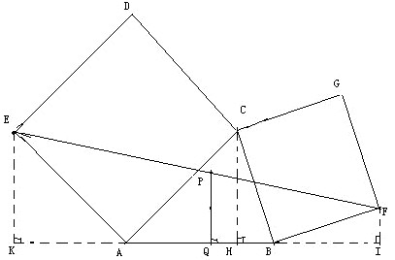

过E,C,F点分别作AB所在直线的高EG，CI，FH。
可得PQ=（EG+FH）/2
由△EGA≌△AIC，可得EG=AI，
由△BFH≌△CBI，可得FH=BI。
从而可得PQ=AI+BI/2=AB/2，从而得证

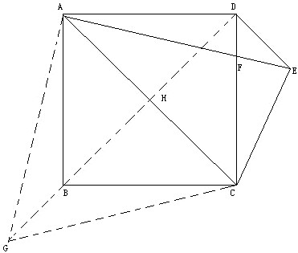
【五】如图，四边形ABCD为正方形，DE∥AC，AE＝AC，AE与CD相交于F．求证：CE＝CF．

顺时针旋转△ADE，到△ABG，连接CG.
由于∠ABG=∠ADE=90⁰+45⁰=135⁰
从而可得B，G，D在一条直线上，
可得△AGB≌△CGB。
推出AE=AG=AC=GC，
可得△AGC为等边三角形。
∠AGB=30⁰，既得∠EAC=30⁰，
从而可得∠A EC=75⁰。
又∠EFC=∠DFA=45⁰+30⁰=75⁰.
可证：CE=CF。

【六】如图，正方形ABCD中，E、F分别为AB、BC的中点，EC和DF相交于G，连接AG，求证：AG=AD。
证明：作DA、CE的延长线交于H
∵ABCD是正方形，E是AB的中点
∴AE=BE，∠AEH=∠BEC,∠BEC=∠EAH=90°
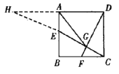
∴△AEH≌△BEC（ASA）
∴AH=BC，AD=AH
又∵F是BC的中点
∴Rt△DFC≌Rt△CEB
∴∠DFC=∠CEB
∴∠GCF＋∠GFC=∠ECB＋∠CEB=90°
∴∠CGF=90°
∴∠DGH=∠CGF=90°
∴△DGH是Rt△
∵AD=AH
∴AG=1/2DH=AD

【七】已知在三角形ABC中,AD是BC边上的中线,E是AD上的一点,且BE=AC,延长BE交AC与F,求证AF=EF
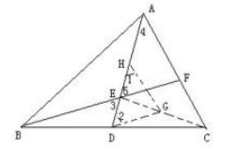
证明：如图连接EC,取EC的中点G,AE的中点H，连接DG,HG
则：GH=DG∴角1=∠2，
而∠1=∠4，∠2=∠3=∠5
∴∠4=∠5，
∴AF=EF.
【八】如图，△ABC中，∠C为直角，∠A=30°，分别以AB、AC为边在△ABC的外侧作正△ABE与正△ACD，DE与AB交于F。求证：EF=FD。
证明：过D作DG//AB交EA的延长线于G，
可得∠DAG=30°
∵∠BAD=30°＋60°=90°
∴∠ADG=90°
∵∠DAG=30°=∠CAB，AD=AC
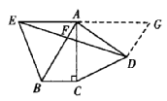
∴Rt△AGD≌Rt△ABC
∴AG=AB，
∴AG=AE
∵DG//AB
∴EF//FD

